我院举行“纪念红军长征胜利80周年”活动
为纪念红军长征胜利80周年，营造健康、和谐、积极向上的校园文化氛围，唱响时代主旋律，11月10日上午，我院教职工行动统一、精神焕发，合唱节奏分明，动作优美；满怀激情，放声高歌，举行了“长征总在路上，青春伴我飞扬”活动。
《祖国不会忘记》《映山红》《一二三四歌》等一首首经典红歌让我们老师们在重温红军长征历史、怀念先烈的同时，也接受了一次精神的洗礼。
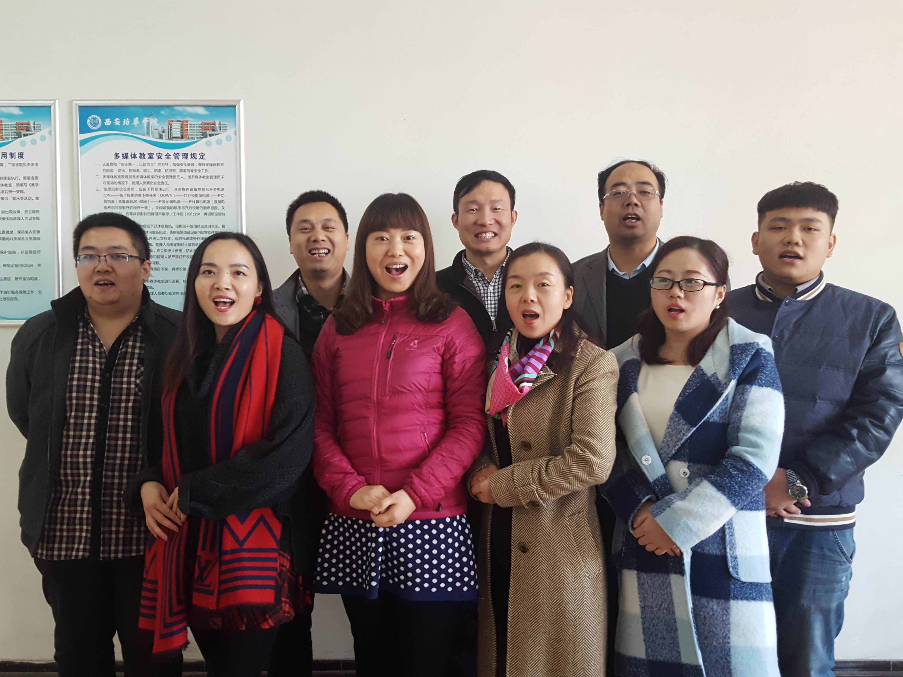

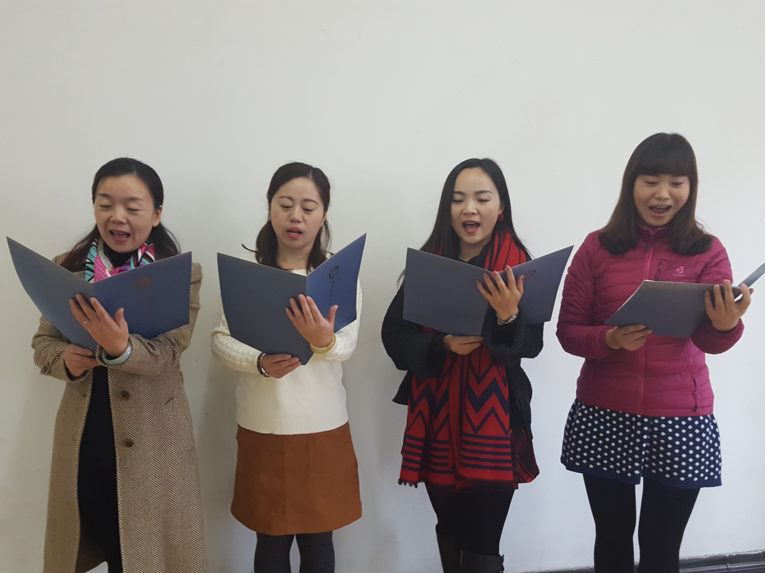
我院老师红军长征诗歌朗诵。
此次活动增强了老师们的爱国情怀，丰富了校园文化生活，增强了我院凝聚力，我们相信，在新的历史时期，同时代精神结合起来的长征精神，将激励中华民族实现伟大的振兴！

